Erasmus+ la Şcoala Gimnazială Nr. 2 Lupeni
„Learn for life, dare for more”



În săptămâna 6-10 martie 2023, Liceul Teoretic “Mircea Eliade“ – structură Şcoala Gimnazială Nr. 2 Lupeni a fost gazda activităților proiectului Erasmus+ „Learn for life, dare for more”, cu număr de referință 2020-1-BG01-KA229-079217_3.
Oaspeţi au fost 36 de elevi și cadre didactice din Bulgaria (coordonatorii proiectului), Estonia, Letonia și Turcia.
Obiectivul principal al proiectului este dezvoltarea abilităților de viață ale elevilor, în special a celor antreprenoriale. Elevii și profesorii școlii noastre si-au propus să creeze un site cu ajutorul căruia să contribuie la promovarea turismului din stațiunea montană Straja la nivel internațional, în cadrul unei companii a elevilor gestionată de școala din Estonia, Tamsalu Gymnasium, sub numele de LOTS.
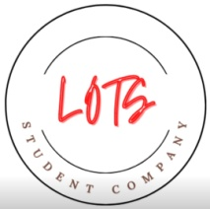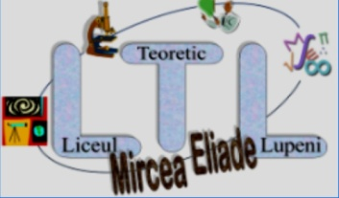
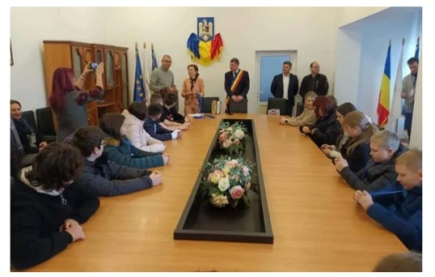
Luni, 6 martie 2023, i-am primit cu brațele deschise alături de domnul Primar al Municipiului Lupeni, Lucian Resmeriță, la sediul Primăriei localității noastre, apoi le-am urat „Bun venit!” prin cântec și joc la Palatul Cultural Minerul Lupeni, ca să-i primim mai apoi tradițional românește cu pâine și sare în școala noastră.
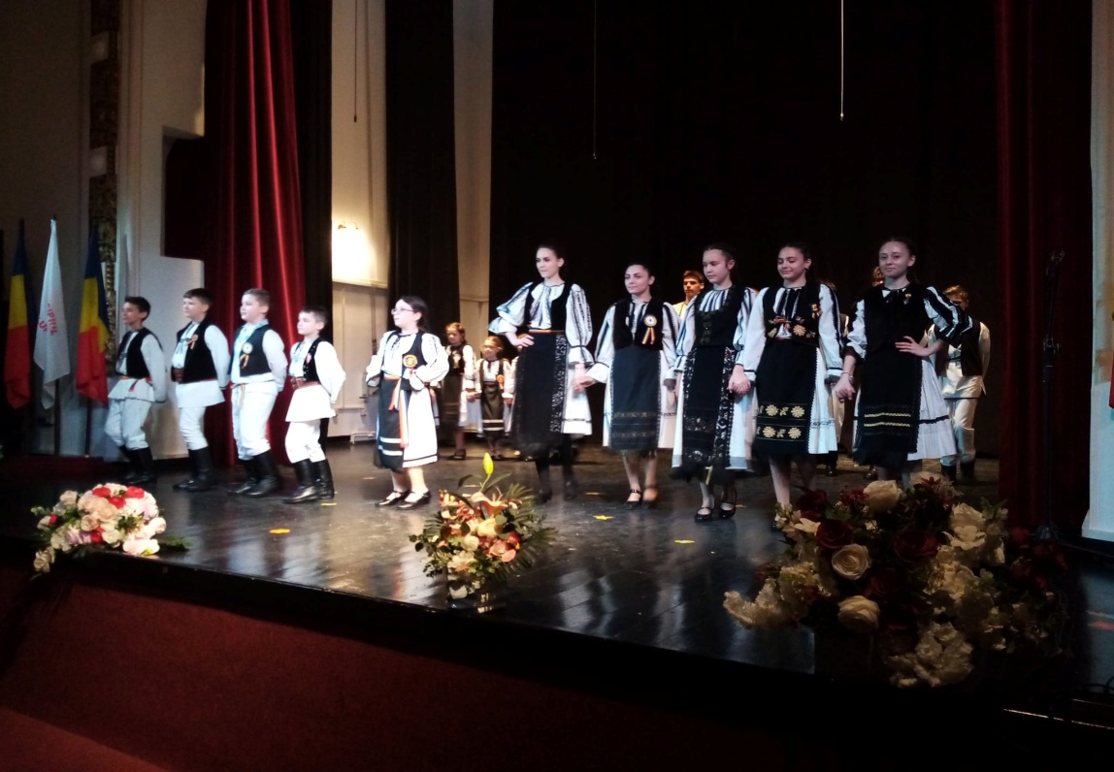
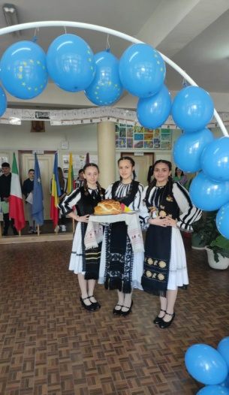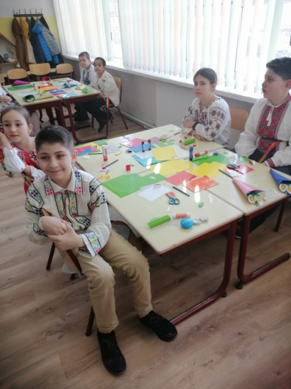

Marți, 7 martie 2023, a fost o zi dedicată învățării și schimbului de bune practici în cadrul unui curs intensiv despre cum se creează și se gestionează o pagină web care să găzduiască și să promoveze o afacere inițiată de elevi.
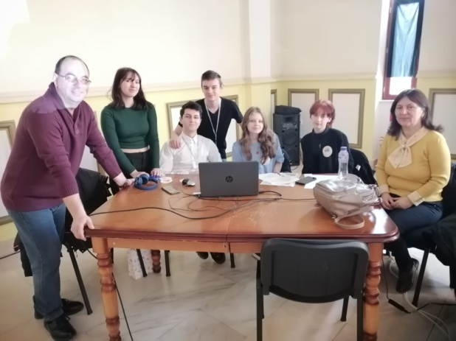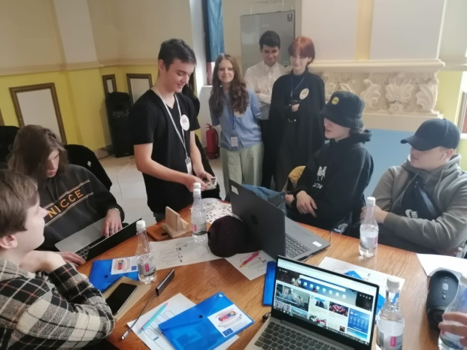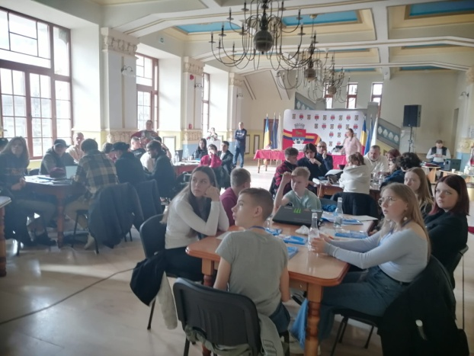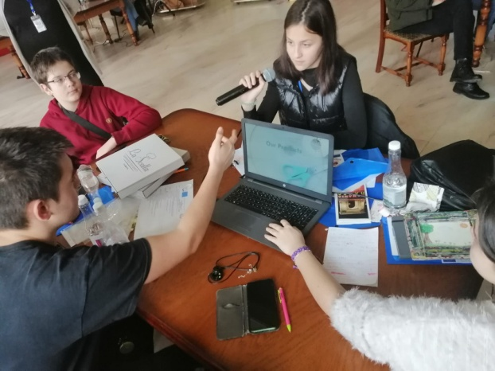
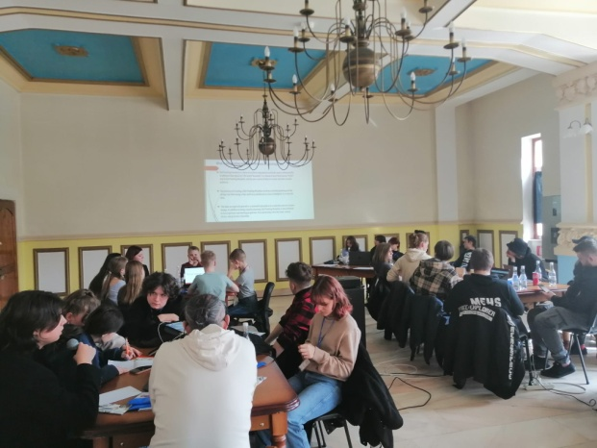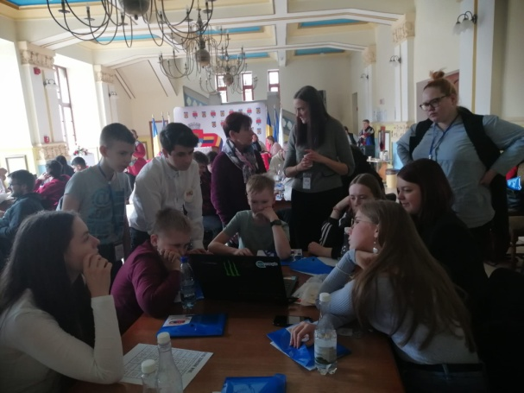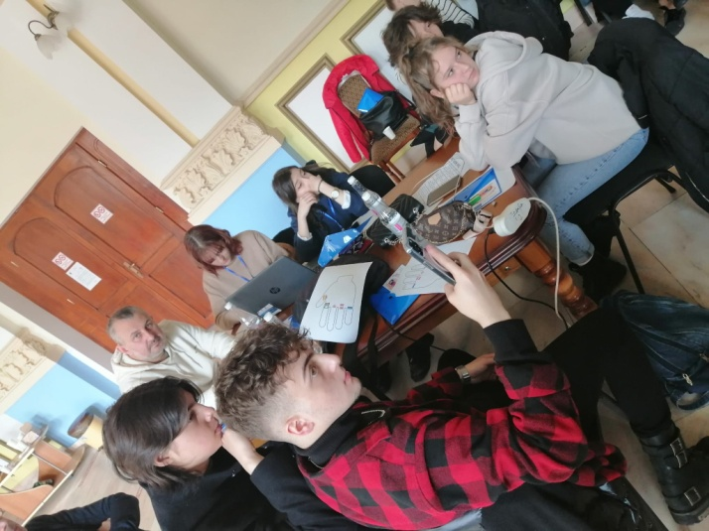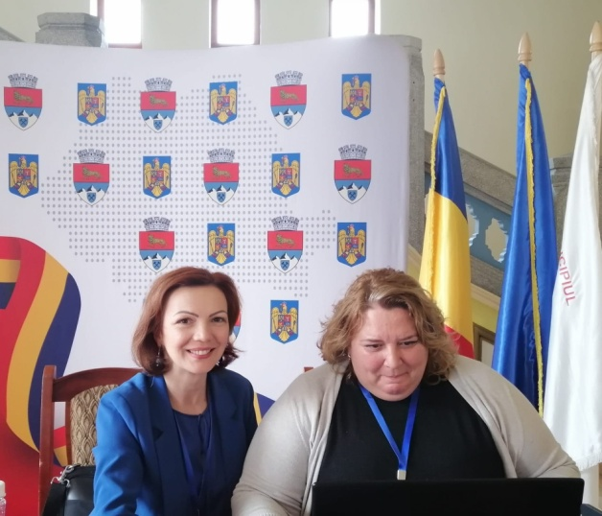

Miercuri, 8 martie 2023, musafirii noștri au luat și mai mult contact cu istoria județului nostru vizitând Castelul Corvinilor din Hunedoara, Muzeul Civilizației Dacice și Romane din Deva și Muzeul Satului Momârlănesc din Campu lui Neag.
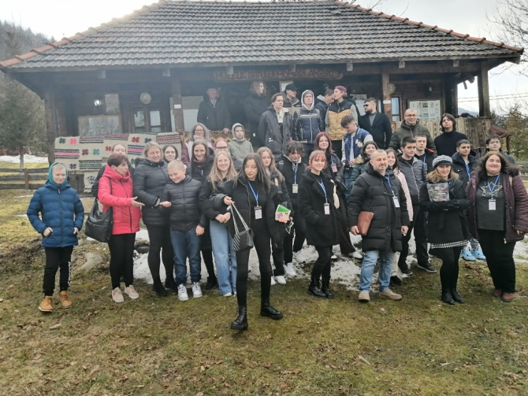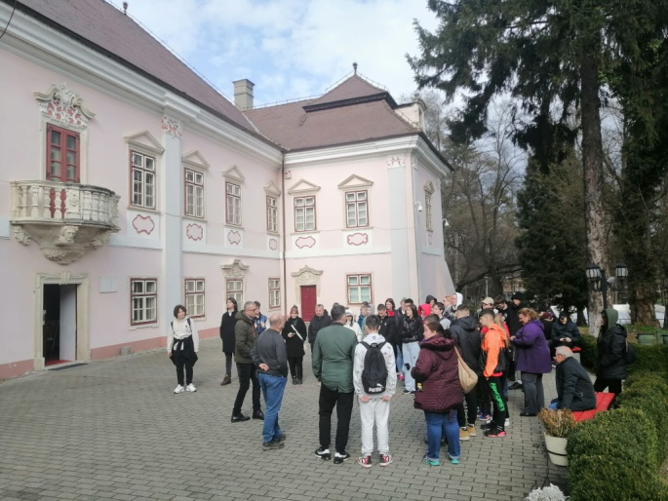
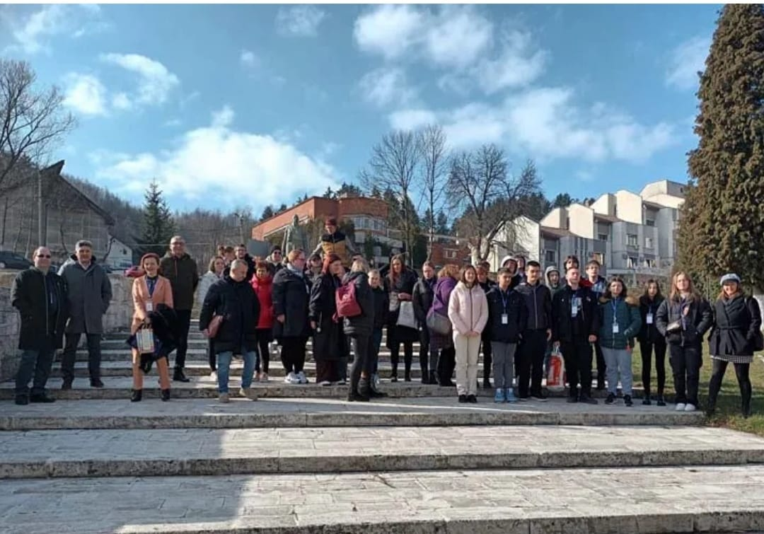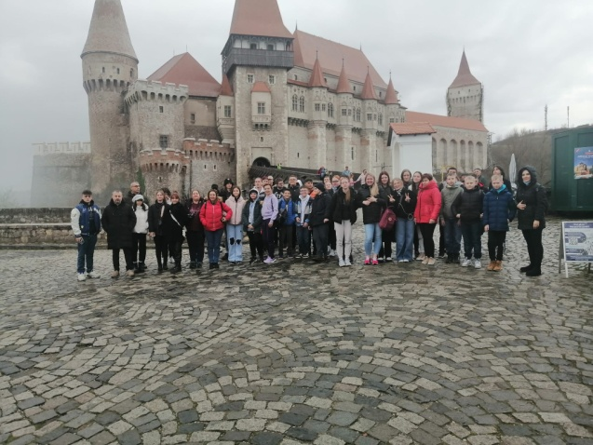
Tot în ziua de 8 Martie, în care la Școala Gimnazială Numărul 2 din Lupeni se derulează proiectul educațional “Scrisoare pentru Mama”, invitații noștri s-au alăturat cu drag ideii noastre scriind în limba engleză, estonă, turcă, bulgară și letonă gânduri pentru mamele lor aflate departe de ei în această săptămână.
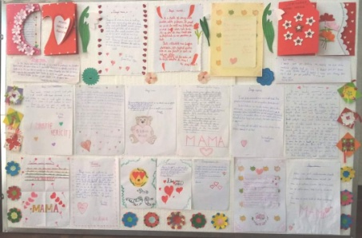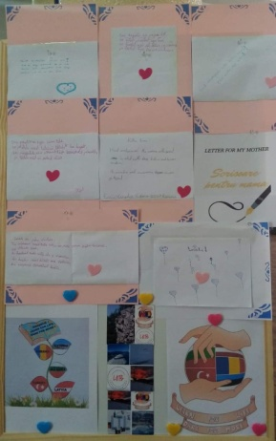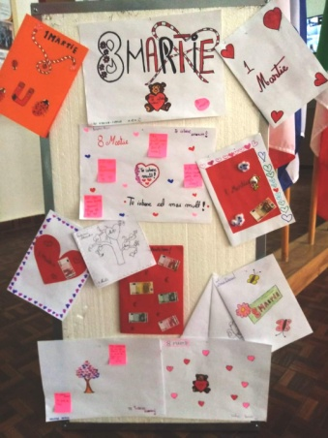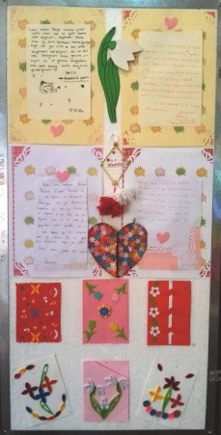
Joi, 9 martie 2023, a fost ziua în care am oferit lecții de ski și snowboard invitaților noștri, cu ajutorul antreprenorilor din stațiunea montană Straja, precum și peisaje de vis și experințe de neuitat.
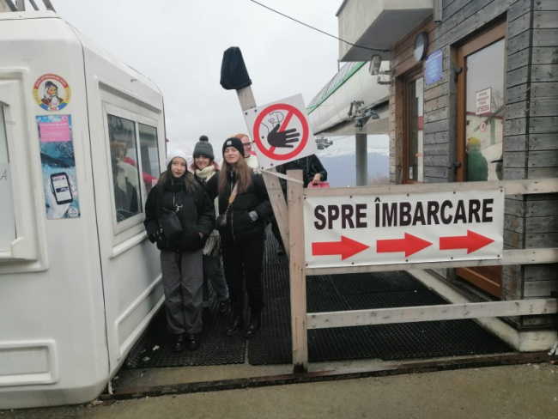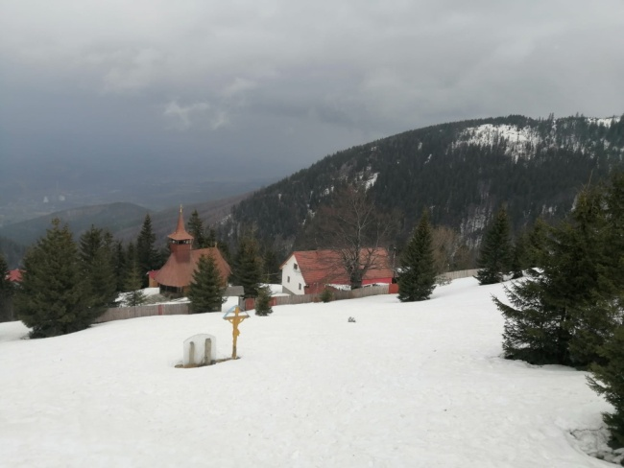
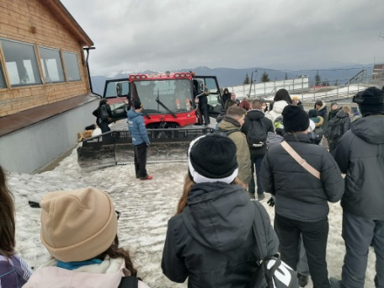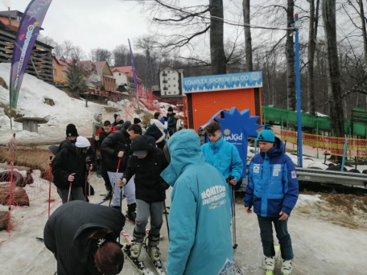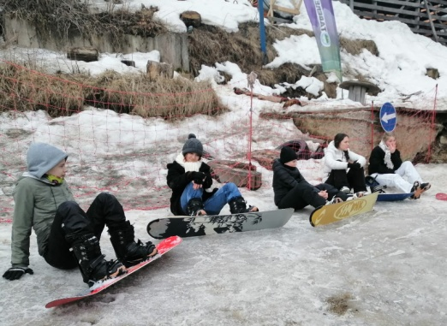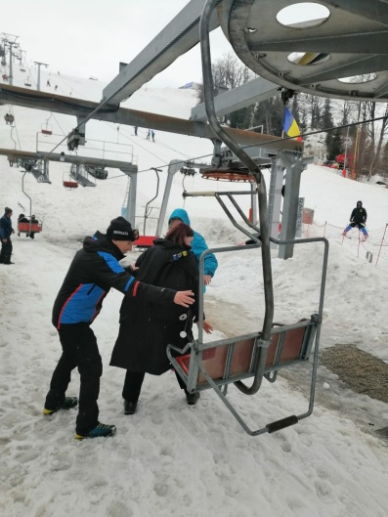
Vineri, 10 martie 2023, ne-am bucurat de prezența unor antreprenori din Lupeni care au dorit să împărtășească tinerilor prezenți câteva dintre secretele succesului lor în afaceri. Apoi au fost oferite diplomele de participare la activitățile de învățare, predare și instruire care au avut loc la Şcoala Gimnazială Nr. 2 Lupeni în cadrul acestui proiect Erasmus+.
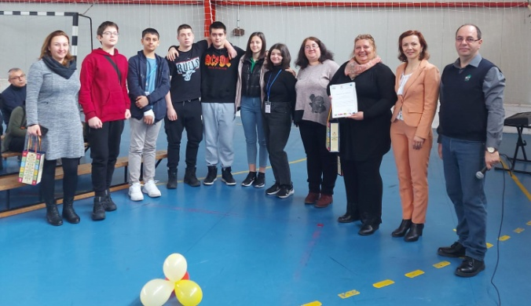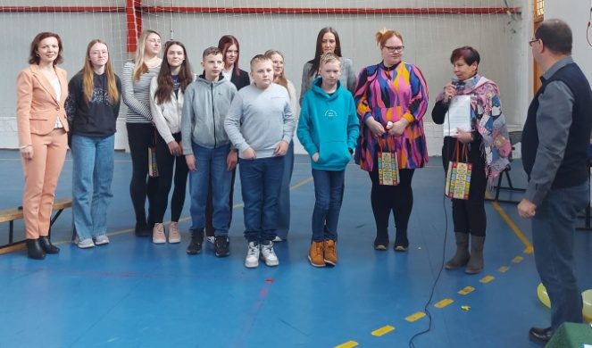
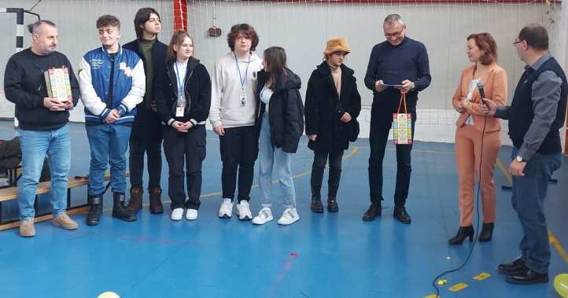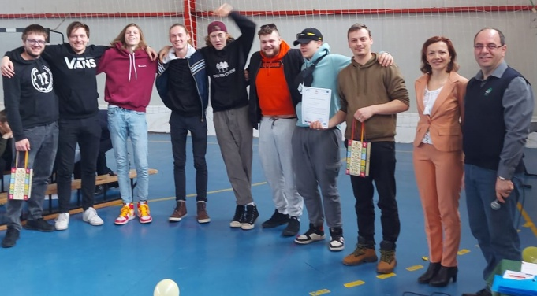
A fost cu siguranță o săptămână plină de experiențe frumoase de învățare, de momente de care să ne amintim cu drag peste timp și de abilități de viață care sperăm să îi ajute pe copiii noștri de azi să devină antreprenorii de mâine! Nu am fi reușit să implementăm acest proiect atât de bine fără susținerea Primăriei Municipiului Lupeni, a conducerii Liceului Teoretic Mircea Eliade Lupeni, a antreprenorilor locali și a comunității formate din părinți, elevi și profesori, cărora le mulțumim din suflet!

Prof. Diana Ştefănescu
(coordonator proiect România)


